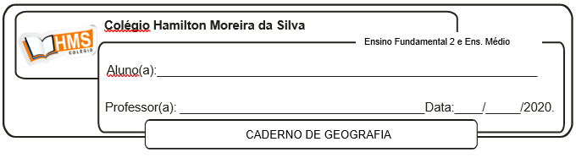

**Revisão da Unidade 3**

1. O relevo terrestre é resultante da atuação de dois conjuntos de forças denominadas agentes do relevo, que compreendem os agentes internos ou criadores do relevo e os agentes externos ou modificadores do relevo.

Podemos considerar agentes internos e externos, respectivamente:

**a) Tectonismo e erosão eólica.**

b) Águas correntes e seres vivos

c) Vento e água.

d) Águas correntes e intemperismo.

e) Terremotos e vulcanismo.

2. Os agentes de formação do relevo reúnem uma série de elementos físicos e naturais que altera o modelado da superfície terrestre, fazendo com que ela modifique as suas estruturas, ganhe novas formas e sofra diferentes impactos ao longo do tempo. De certa forma, podemos dizer que tudo o que vemos na superfície é fruto direto ou indireto da ação de algum agente transformador do relevo.

Entre os elementos abaixo apresentados, **NÃO** é um agente de formação do relevo:

a) a água

b) o vento

c) os seres vivos

d) os eventos climáticos e meteorológicos

**e) a paisagem**

3. Ação realizada pelas águas correntes dos rios:

a) erosão acelerada

b) erosão glaciária

c) erosão eólica

**d) erosão fluvial**

e) erosão pluvial

4. A figura representa as camadas internas da Terra, sobre essas camadas assinale a afirmativa CORRETA.

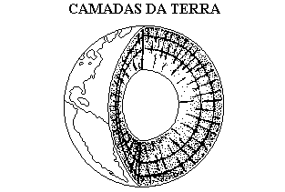

a) O magma é encontrado na litosfera e constitui-se basicamente de materiais sólidos.

b) O núcleo pode ser dividido em interno e externo, e é constituído por silício e magnésio.

**c) A crosta terrestre é sólida e nela são encontradas as rochas.**

d) O manto caracteriza-se por ser a camada mais espessa da Terra e de temperatura mais elevada.

e) A crosta terrestre é camada mais espessa da Terra.

5. A alteração das rochas da superfície da terra é feita através de processos de desagregação física e de decomposição química, denomina-se:

a) Tectonismo.

b) Vulcanismo.

c) Sismicidade.

d) Geomorfologia.

**e) Intemperismo.**

6. Associe as formas de relevo às suas características.

(A) Montanhas (B) Planaltos (C) Planícies (D) Depressões

( **B** ) Superfícies irregulares que, em geral, sofrem mais a ação de agentes erosivos (água da chuva, ação dos rios e dos ventos) que de agentes de sedimentação.

(  **C** ) Superfícies pouco elevadas, sem grandes desníveis no terreno, geralmente associadas a processos de sedimentação.

( **A** ) Formas de relevo de maior altitude. São resultantes de atividades tectônicas.

( **D**  ) Formas de relevo com altitude mais baixa que a dos terrenos ao redor.

7. De que maneira o estudo do relevo auxilia no desenvolvimento das atividades humanas? Justifique sua resposta com exemplos.

**Os conhecimentos sobre a formação e a dinâmica do relevo terrestre são importantes, pois auxiliam o ser humano a avaliar as possibilidades de ocupação na superfície terrestre. O ser humano busca formas de adaptar suas atividades às formas do relevo terrestre, assim o relevo é transformando pelo uso de tecnologias humanas. Como exemplos, podemos mencionar o desenvolvimento de técnicas na área de engenharia que permitiram a construção de rodovias na Serra do Mar. Outro exemplo, na agricultura, é a técnica de terraceamento.**

8. Que tipo de intemperismo você pode encontrar nas rochas de regiões onde predominam o clima seco e o clima chuvoso? Justifique sua resposta.

**Em regiões de clima desértico, é comum a ocorrência de intemperismo físico nas rochas, pois as variações de temperatura ao longo do tempo resultam na fragmentação das rochas. Em regiões de clima úmido, quente e com chuvas abundantes, ocorre o intemperismo químico, uma vez que a ação da água dissolve os minerais que compõem as rochas.**

9. Qual é a diferença entre a depresão relativa e a depressão absoluta?

**A Depressão Absoluta é aquela situada baixo do nível do mar. A Depressão Relativa é aquela situada acima do nível do mar.**

10. Explique a Teoria da Deriva Continental.

**A Teoria da Deriva Continental foi criada pelo alemão Alfred Wegener, na qual ele afirmou que há, aproximadamente, 200 milhões de anos não existia separação entre os continentes, ou seja, havia uma única massa continental, chamada de Pangeia**